

**FORSIDE FOR INNLEVERING**

**TILGJENGELIGHET**

|  |  |  |  |
| --- | --- | --- | --- |
|  | **Fri** |  | **Begrenset** |

|  |  |  |
| --- | --- | --- |
| **Emnekode og emnenavn:** | **PJ2100 Iterativt Webprosjekt** | |
| **Tittel norsk:** | **Webprosjekt** | |
| **Eventuell oppdragsgiver:** | **Westerdals ACT** | |
| **Utleveringsdato:** | **09.03.15** | |
| **Innleveringsdato:** | **19.03.15** | |
| **Antall sider:** | **n/a** | |
| **Antall ord:** | **n/a** | |
| **Sammendrag (maks 100 ord):** | | |
| **Gruppenummer:** | **Gruppe 21** | |
| **Studentnavn:** | **Studentnummer:** | **Signatur:** |
| **Eirik Kristoffer Sunde** | **701933** |  |
| **Eirikur Lundin** | **702274** |  |
| **Stian Grimsrud Naug** | **701957** |  |
| **Tanja Rio** | **702399** |  |
| **Tobias Goulden Schultz** | **702248** |  |
| **Iben Oliver Vågen Nilsen** | **702160** |  |
| **Studentens signatur er også en bekreftelse av at hun/han har gjort seg kjent med, og fulgt, Westerdals Oslo ACTs retningslinjer for intellektuell redelighet (i henhold til studiekontrakt).** | | |

Innholdsfortegnelse

Prosjektmål og visjon 3

Problemstillingen 4

Gruppens mål 4

Gruppens visjon 4

Gruppefordeling 4

Gruppeansvar 5

Avgrensning/Scope (Versjon 1.0) 5

Avgrensning/Scope (1 iterasjonen) 5

Avgrensning/Scope (Versjon 1.1) 5

Avgrensning/Scope (2 iterasjonen) 5

Konseptuelt Design 10

Use Case 11

Use case Diagram 12

FYSISK DESIGN 18

Test case – Iterasjon 1 21

Test case – Iterasjon 2 22

Resultat av testing – Iterasjon 1 22

Testcase 23

Testresultat 23

Problem 23

Løsning 23

Nettleserkompabilitet: 23

Nettsidene og funksjonene fungere som tiltenkt på alle nettleserne bortsett fra Internet Explorer. 23

Internet Explorer gjør at det er vanskelig å trykke på enkelte knapper 23

Løsningen blir å implementere støtte for internett explorer. 23

Funksjoner: innlogging (studenter, admin), avlogging. 23

Innlogging med student og admin fungerer som tiltenkt. Avlogging knappen mangler. 23

Dette er ikke et direkte problem for denne iterasjonen. 23

Implementering av funksjonen i neste iterasjon. 23

Brukervennlighet 23

Til å starte med er ikke siden veldig brukervennlig pga manglende vitale funksjoner. 23

For denne iterasjonen er ikke dette vitalt enda. 23

Implementering av resterende kode som blir laget i neste iterasjon av utviklerne. 23

Resultat av testing – Iterasjon 2 23

Testcase 23

Testresultat 23

Problem 23

Løsning 23

Nettleserkompabilitet: 23

Funksjoner: innlogging, avlogging, søke/booke rom. 23

Brukervennlighet 23

Prosjektrapport 24

Referanser/litteraturliste 25

Vedlegg 26

**Intoduksjon**

**Dette dokumentet tilhører gruppe 21 og oppdateres kontinuerlig gjennom eksamensperioden i Iterativt Webprosjekt PJ2100.**

**Prototypen ligger på: http://home.nith.no/~luneir14/Webside%20Iterasjon%202/**

**Prototypen ligger også i innleveringsmappen.**

**Brukernavn:** [god.almighty@heaven.com](mailto:god.almighty@heaven.com)

**Passord: god**

# Prosjektmål og visjon

## Problemstillingen

Vi har fått i oppgave å lage en booking nettside for grupperom på de nye lokalene til Westerdals ACT i Oslo (Christian Krohgs gate 32). Siden(e) skal være nyttige, enkel og spennende.

Det skal lages en prototype for å booke grupperom for personer fra 2 til 4 personer. Det skal også være mulighet for å booke rom med og uten projektor.

## Gruppens mål

Gruppens nøkkelord: intuitivt, effektiv og estetisk.

Løsningen skal være en full oversikt over alle grupperommene og hvor de befinner seg, så studentene kan enkelt finne fram med mulighet for å logge inn med brukernavn og passord. Grupperommene stiller krav til at studentene er minimum 2 personer og maksimum 4 personer. Gruppen har kommet fram til at man skal ha mulighet for å booke grupperommet fra 3-4 timer og ha mulighet for å kommentere hvis studentene eventuelt ikke skal ha rommet så lenge. Bibliotek ansatte skal være tiltenkt grupperomansvarlige med administrator rettigheter og nødvendig infrastruktur.

Noen av grupperommene skal ha forskjellige utstyr som for eksempel projektor mulighet. Dette skal stå med et notat ved booking av grupperommet. Vi har også lyst til å avgrense til at for eksempel 3D design studenter har enerett på grupperom med for eksempel 3D printer og annet nødvendig utstyr.

## Gruppens visjon

Vår visjon i prosjekt ukene er å levere en bra andre iterasjons prototype for Westerdals ACT som tilsvarer våre nøkkelord. Studentene skal ville gå til bruk av vår løsning framfor andre løsninger og vi får mulighet til å fullføre produktet vårt 100% i framtiden.

Database løsningen vil være veldig enkel, men den skal fortsatt fungere som tiltenkt.

## Gruppefordeling

Gruppen valgte å fordele arbeidsoppgavene etter interesse og kompetanse. Ingen følte at de fikk et ansvar de ikke ville ha. Vi ble også enige om at alle sammen kunne delta på de forskjellige ansvarsområdene selv om det ikke var deres ansvarsrolle. Dette gjorde vi for å få et brede engasjement og læringsprosess i gruppen. Vi vet også at det vil hjelpe med å gjennomgå hverandres arbeid for å forbedre produktet ytterligere.

## Gruppeansvar

Product Management: Stian

Program Management: Eirik

Development: Iben, Tobias, Tanja, Erikur

Test: Stian

User Experience: Eirik

Release Management: Stian, Eirik

## Avgrensning/Scope (Versjon 1.0)

Prototypen etter endt iterasjon skal bestå av en fungerende versjon, hvor man skal kunne logge seg inn på nettsiden og kunne booke et grupperom effektiv og enkelt. Databasen vil være ganske enkel med tanke på tiden og vektleggingen av endelig sluttkarakter.

## Avgrensning/Scope (1 iterasjonen)

Funksjonelt vil nettsiden være fungerende. Designmessig vil den nok ikke være helt perfekt, men det skal vi jobbe mer med i neste iterasjon. Det meste av dokumenter og designskisser må være ferdigstilte.

Dokumenter fryses og løsningen leveres 10.05.15 klokken 15:00.

## Avgrensning/Scope (Versjon 1.1)

Produktet vi skal levere for denne iterasjonen skal fungere som tiltenkt og som beskrevet. Vi har valgt å fryse all koding klokken 12:00 torsdag 19. Mars for å få ferdigstilt test casene og gå igjennom dokumentasjon før innleverings fristen klokken 23:59.

## Avgrensning/Scope (2 iterasjonen)

I forrige iterasjonen har vi klart å få på plass det meste av dokumentasjon, men i løpet av denne versjonen skal alt av dokumentasjon og rapporter være ferdigstilt.

Iterasjon 2 skal implementere alle de avanserte funksjonene vi har arbeidet med for å få en ferdig produkt med tanke på vår visjon for sluttproduktet. Innlogging, utlogging og booking funksjonene skal fungere optimalt får å kunne brukes som et sluttprodukt.

Dokumenter fryses og løsningen leveres 19.05.15 klokken 23:59.

**Tenkt iterasjon 3 (Versjon x)**

Vi kunne tenkt oss å ha en felles innlogging sammen med It's Learning for å få en enklere og mer effektiv brukeropplevelse isteden for separat innloggings database. Vi ville ha oppdatert til en mer effektiv database som har bedre tabeller og for å forbedre optimalisering av søk funksjonen.

Vi ville ha sett nærmere på designet av nettsiden, PHP kodingen implementert i HTML så som søk i kalender.

**Research**

Det står presisert i oppgaveteksten at løsningen er ment for å booke grupperom ved Christian Kroghs gate 32, en fremtidig del av Westerdals School of Communication, Arts and Technology. Av research har vi prøvd å finne målgruppen for de som vil komme til å benytte løsningen som etterspørres, nemlig rombooking av grupperommene i det nye bygget. Det finnes foreløpig ikke informasjon om hvilke linjer som skal være i det nye bygget, men i og med at det er studenter fra Westerdals som skal gå der tar vi utgangspunkt i at det er mennesker med teknologisk og kunstnerisk bakgrunn og interesse som blir brukerne av bookingsystemet. Lærere og forelesere skal også sannsynligvis benytte seg av systemet, og vi tar utgangspunkt i at også disse er oppdaterte på moderne design og teknologi, tatt i betraktning deres deltakelse ved skolen.

Facebook reflekterer disse studentenes deltakelse i moderne teknologi, erfaring med moderne fremvisninger av informasjon og hvor vant man som bruker vil være til å håndtere moderne systemer. I vår research på design og brukermessig i forhold til å finne en god løsning, har vi først sett på hjemmesiden til Westerdals ([www.westerdals.no](http://www.westerdals.no/), Figur 4.1). Følgende bilde representerer forsiden til skolen som helhet, for å få et inntrykk av strukturen og utformingen av websiden som per dags dato er i bruk.

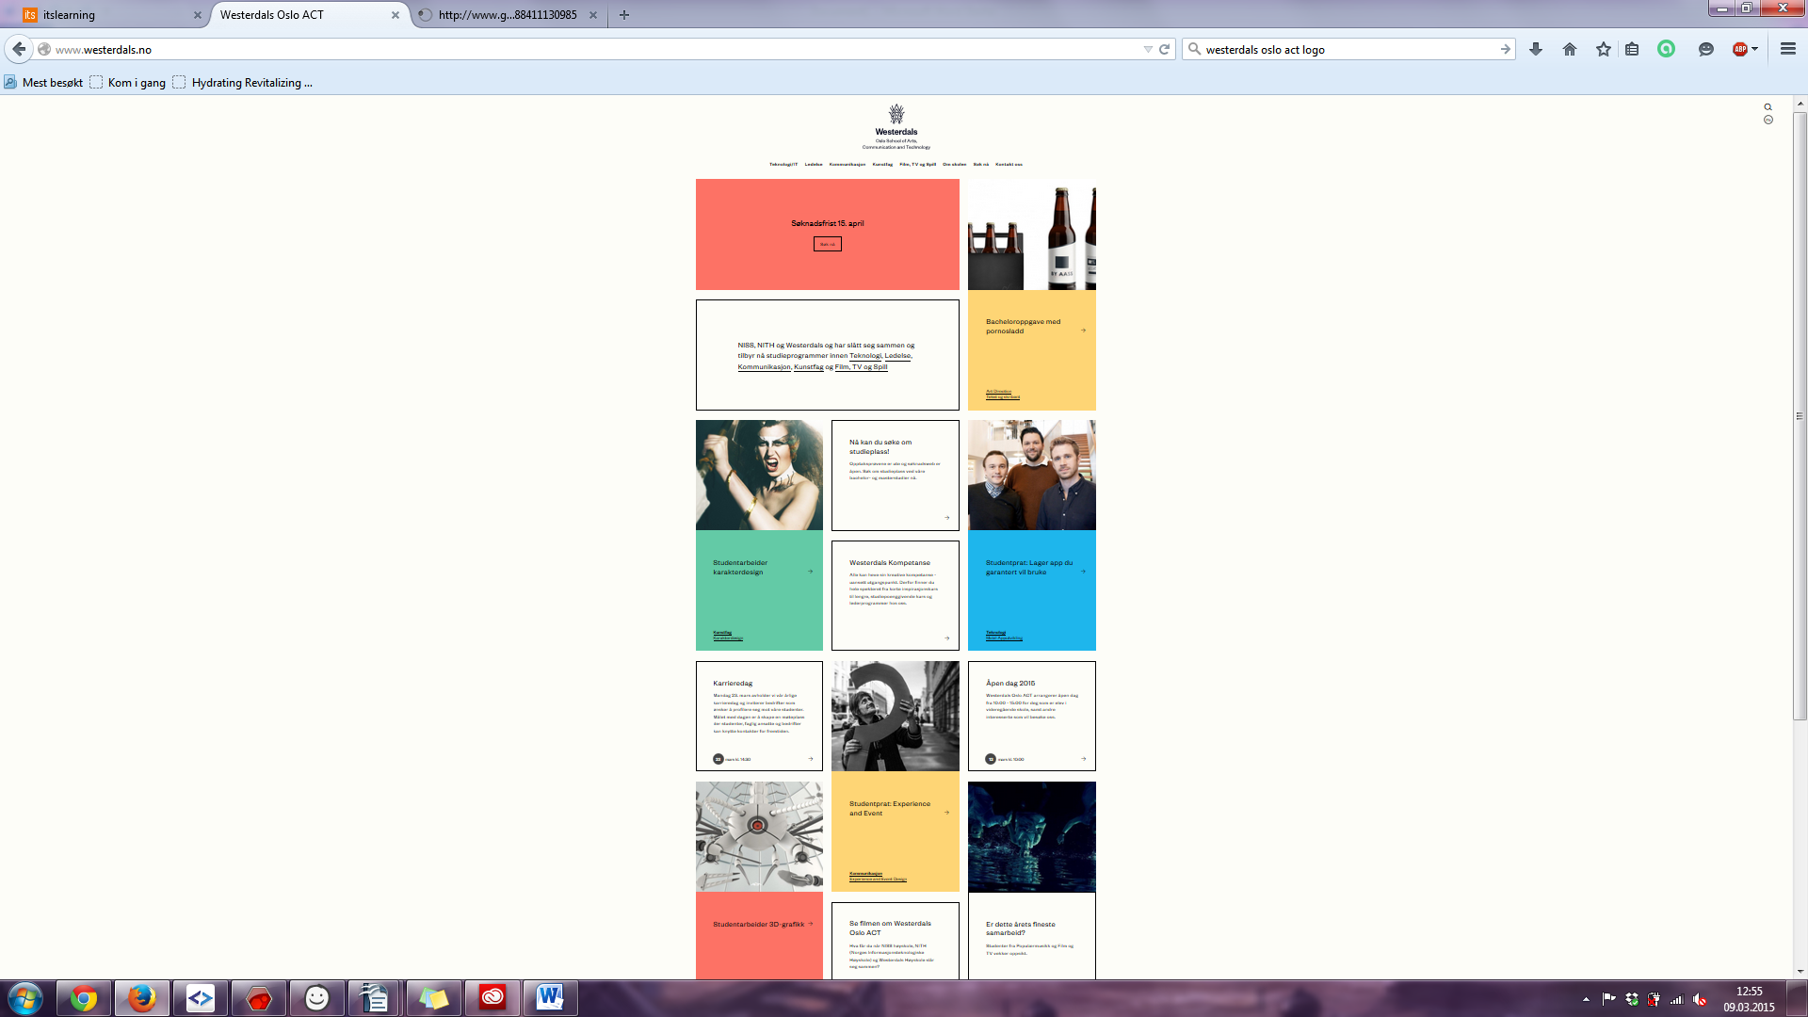

Figur 4.1

Oppdragsgiver som skal ta i bruk bookingsystemet vil være de samme som har valgt å bruke nettopp hjemmesiden til Westerdals som representasjon utad og innad, på hva Westerdals representerer, og vi har dermed sett på løsningen hjemmesiden til høyskolen som et referansepunkt for hvilken stil og struktur arbeidsgiver kunne ønske å videreføre i et bookingsystem av grupperom.

Neste bilde er en representasjon av et nærbilde av det brukeren ser ved første besøk av hovedsiden på www.westerdals.no: (Figur 4.2) 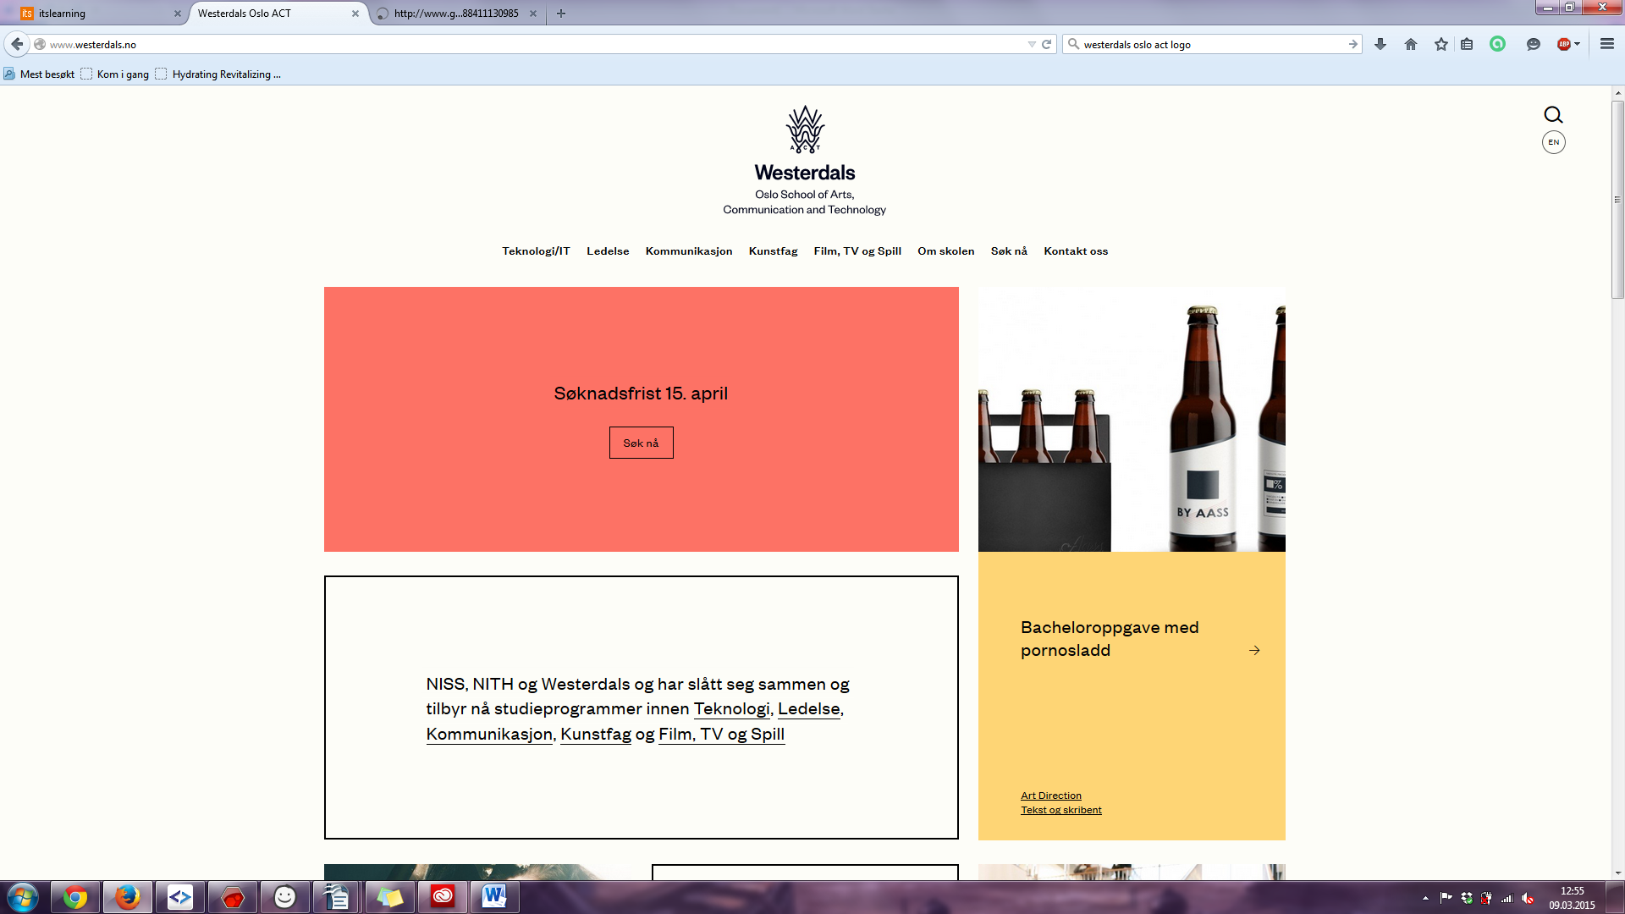

Figur 4.2

Her ser vi at designet tatt i bruk på skolens nettsider er minimalistisk, moderne og delt opp i blokker med informasjon. Hver blokk har lite tekst, i tilfeller et medfølgende bilde og gir et minimalistisk inntrykk på leseren. Det er minimalt av informasjon i hver blokk, og navigasjonsmenyen øverst er svært enkel, med medfølgende logo øverst.

Grunnen til å researche hva som finnes på hjemmesiden nå, er for å gi et inntrykk av hva arbeidsgiver ønsker fra oss, å få inspirasjon til å skape noe selv i tilsvarende stil for å gi et helhetlig inntrykk for brukerne, som tilsvarer imaget til Westerdals Oslo ACT.

Det er to hovedspørsmål vi har fokusert på i vår research av design: Hva ønsker brukeren og hva ønsker oppdragsgiver. For å få svar på dette har vi som vist ovenfor studert design på hjemmesidene til oppdragsgiver, i tillegg til at vi får en oversikt over hvem brukerne eventuelt vil være.

Brukerne vil være en målgruppe som i stor grad er eksponert av moderne teknologi, derav også moderne bookingsystemer. Vi har sett på systemene til blant annet [www.norwegian.no](http://www.norwegian.no/), [www.nsb.no](http://www.nsb.no/) samt [www.ruter.no](http://www.ruter.no/) for å se hva den moderne brukeren forholder seg ved reservasjon og booking oversikt i hverdagen. Følgende bilde representerer systemer og design de fleste i målgruppen forholder seg til på jevnlig basis, hjemmesiden til NSB ([www.nsb.no](http://www.nsb.no/), figur 4.3) og bookingsystemet i form av lavprisklalenderen til flyselskapet Norwegian ([www.norwegian.no](http://www.norwegian.no/), figur 4.4).

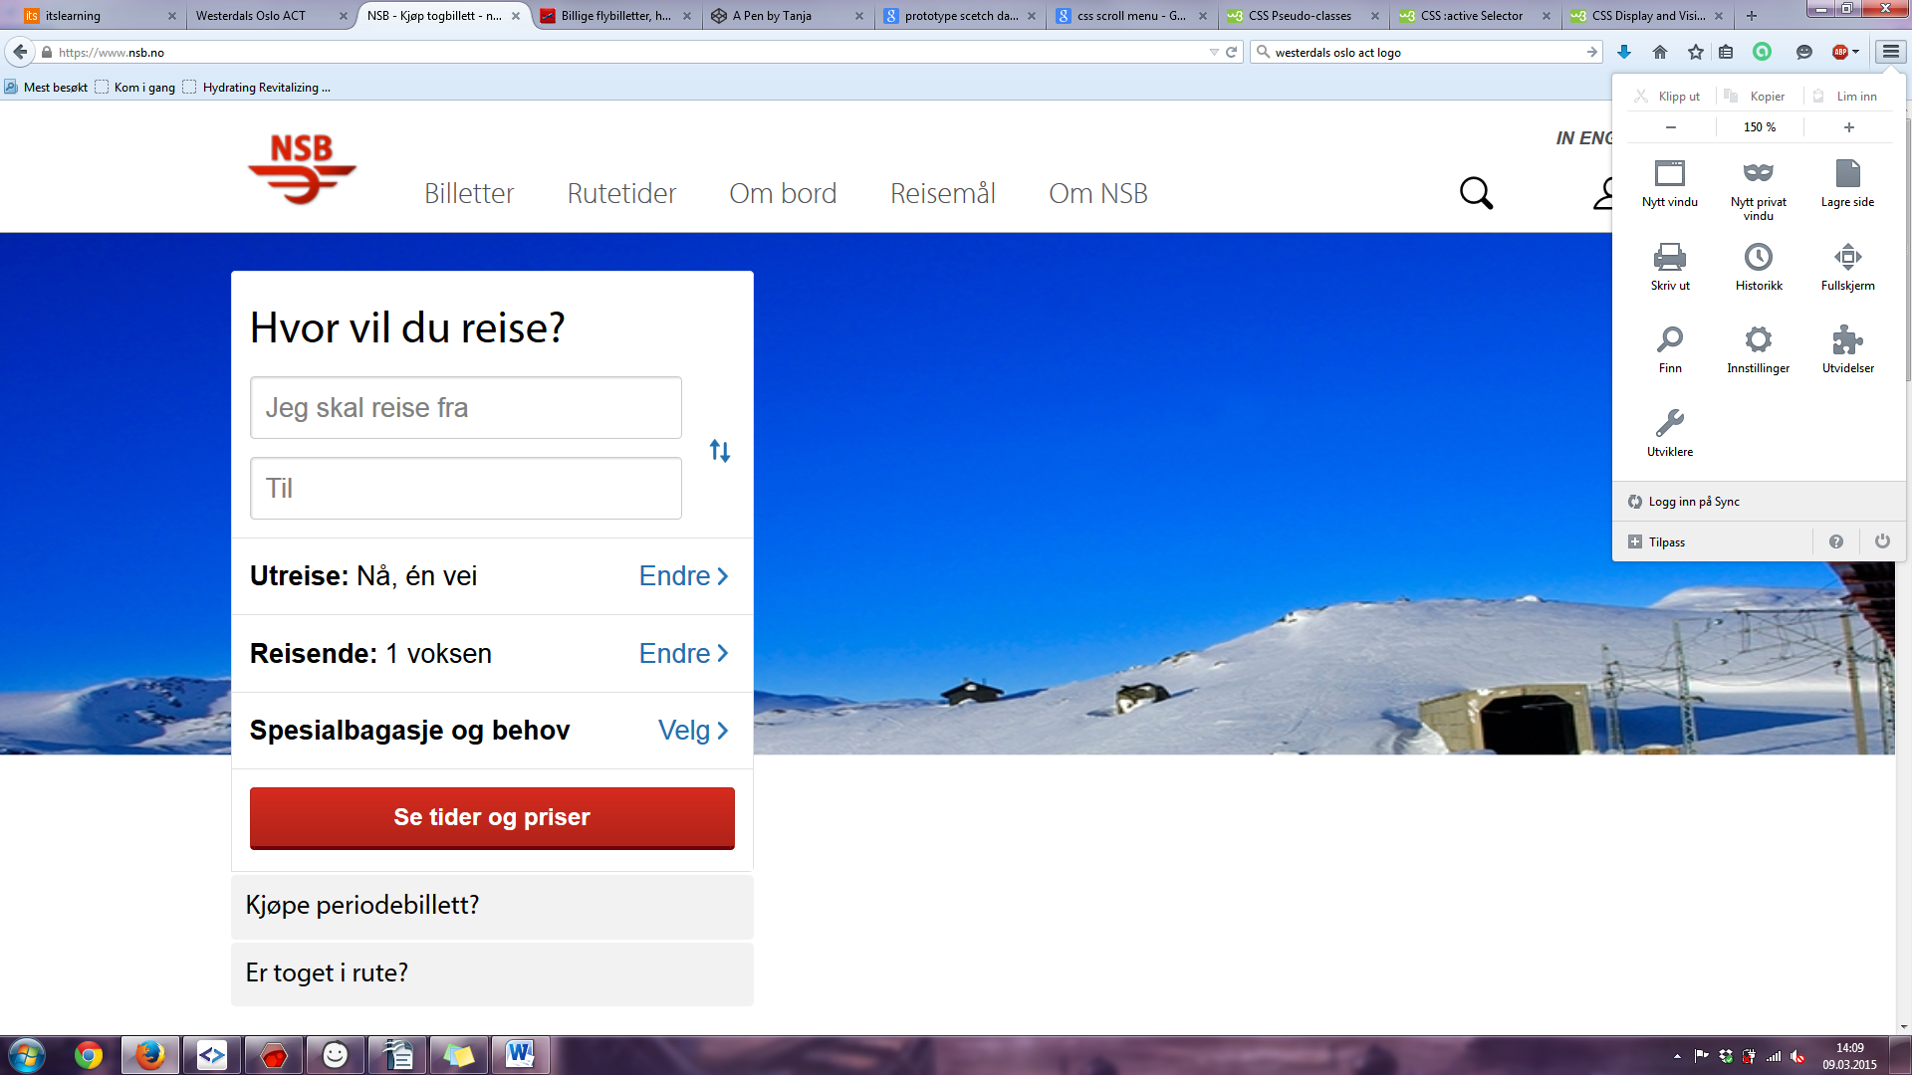

Figur 4.3

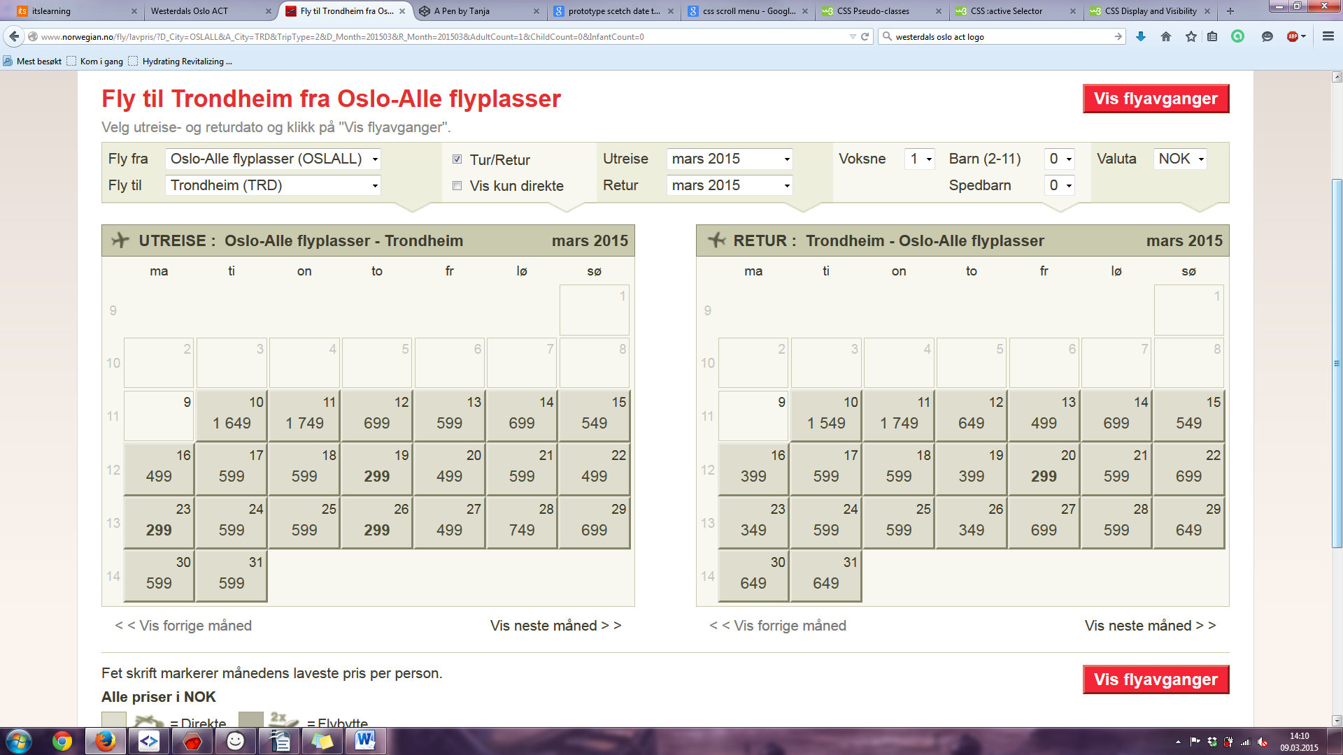

Figur 4.4

Dette er systemer vi har fått inspirasjon fra i vårt eget arbeid, og utformingen av vårt eget system. En annen stor inspirasjon er den mye roste ruter-appen. Her er det få trykk fra start til slutt, fra man søker etter produktet til man er ferdig, det er mottatt og ferdig bestilt. Her gjelder prinsippet om at bare det aller mest nødvendige av funksjoner er integrert i løsningen, slik at det bare er få steg i prosessen fra start til slutt. I ruter-appen bes man om den mest nødvendige informasjonen, man legger inn info om betalingsmetode en gang, og ber med få trykk om å få den billetten man ber om. Dette har vært vår største inspirasjon rent funksjonsmessig, og suksessen denne og liknende apper og løsninger har hatt tyder på at brukere vil ønske en effektiv, enkel og rask løsning er det folk flest er mest fornøyd med.

Bookingsystemene derimot forteller oss om hva slags brukersnitt man er vant til å håndtere.

Facebook har også vært en relevant kilde til research og informasjon, både om målgruppen (et stort flertall av de fremtidige brukerne av bookingsystemet er aktivt deltakende på Facebook, og private Westerdal grupper som legger ut informasjon og kommuniserer der). Funksjonen på Facebook bruker som bildefremviser er de aller fleste godt kjent med, og har vært til inspirasjon i vår egen utvikling av en enkel, interessant og spennende måte å fremstille informasjonen på.

# Konseptuelt Design

**EAR Diagram**

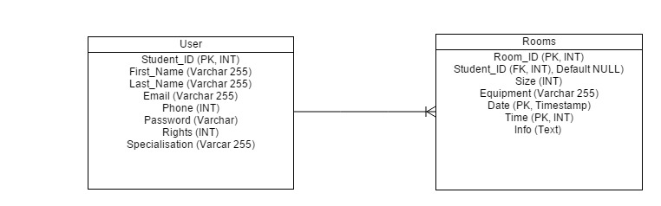

**Versjon 1.0**

Tanken bak databasen er at den skal være enkel og oversiktlig. Du har to tabeller der den en holder personopplysninger og den andre holder opplysninger angående rommet.

Både User og Room databasen har en grad på 7.

Room:

4 tuppler per rom der forskjellen er attributter for tid. Den har en sammensatt PK (Room_ID, Date, Time). En FK (Student_ID) som har en relasjon til user der det legges inn hvem som har booket.

User:

Standard personinfo tabell. Email er det som brukes som login. Har en PK (Student_ID) som er det 6 sifferet studentnummeret som vi alle har på vårt studentbevis.

**Versjon 1.1**

Alt fra versjon 1.0 vil være med videre i versjon 1.1 .

I en senere iterasjon , for eksempel , den nest siste iterasjonen før lanseringen av det ferdige produktet, brukertabellen slettes fordi login system for å koble til standard database som allerede er It´s Learning .

Dette er for å fjerne et trinn (registrering) og oppnå en større brukervennlighet av vår løsning.

Vi ble enige ved konsensus om at dette gjør produktet bedre og unngå unødig dobbeltarbeid ved lagring av informasjon (personlig informasjon) .

I de tidlige iterasjoner og testfasen blir bruker tabellen ligge den lå på grunn av den forenklede testing av systemet funksjonalitet og kontroll av innholdet i databasen.

# Use Case

|  |  |
| --- | --- |
| Aktører: | Beskrivelse: |
| Studenter | Hovedbrukere av tjenesten. |
| Ansatte: | Ansatte og tillitsvalgte/AU studenter med fler rettigheter enn en standardstudent |
| Hovedadmin: (Bibliotekar?) | Bookingens svar på God Almighty |

|  |  |
| --- | --- |
| Use Case: | Inlogging |
| Aktør: | Studenter og ansatte+ ved W-ACT Oslo. |
| Beskrivelse: | Innlogging med eksisterende bruker-id ved hovedsiden. Og et alternativt innloggingsvindu for ansatte+. Gir tilgang til booking. |
| Forbetingelse: | Tilgang til internett. |
| Normal utføring: | Skriv inn bruker-id og passord for å få tilgang på systemet. |
| Alternativ utføring: | Ansatte+ vil følge standard utføring, men bli gitt flere rettigheter etterfulgt av innlogging. |
| Etterbetingelse: | Du har blitt logget inn, og har tilgang til bookingoversikten. |

|  |  |
| --- | --- |
| Use Case: | Utlogging: |
| Aktør: | Studenter og ansatte+ ved W-ACT Oslo. |
| Beskrivelse: | Tillater brukeren til å gå ut av systemet. |
| Forbetingelse: | Tilgang til internett og en bruker som er logget inn i systemet. |
| Normal utføring: | Lokaliser «Logg Ut» knappen og trykk på den. |
| Alternativ utføring: | Timeout eller lukk program. |
| Etterbetingelse: | Systemet er lukket etter bruk. |

|  |  |
| --- | --- |
| Use Case: | Oversikt/Vedlikehold. |
| Aktør: | Admin |
| Beskrivelse: | Admin kan se hva som har blitt booket, når det har blitt booket og hvem som har booket. Admin har i tillegg rettighetene til å endre, forlenge og kansellere bookinger. |
| Forbetingelse: | Bruker må ha administratorrettigheter |
| Normal utføring: | 1. Logge inn med brukernavn og passord. 2. Gå inn på ønsket innhold 3. Rediger ønsket info. 4. Exit like the badass you are |
| Alternativ utføring: | (ingen) |
| Etterbetingelse: | Aktør mottar bekreftelse på utført handling. |

# Use case Diagram

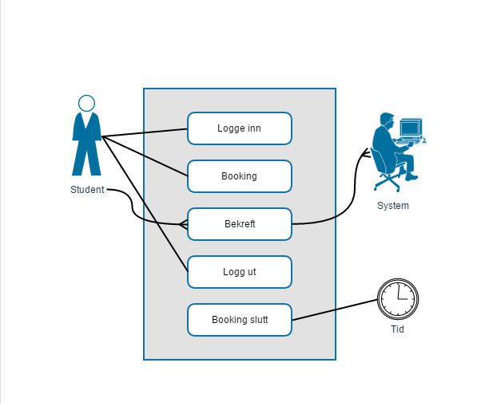

**Logisk design**

**KONSEPT**

Sentralt i arbeidet med utformingen av designet, har spørsmålet om hvem målgruppen for løsningen er, hva deres ønsker og behov er, i tillegg til hva som ville være ønskelig å formidle og oppnå fra oppdragsgiver (Westerdals Oslo ACT) sin side. Bookingsystemet er ment studenter og lærere i det nye bygget CK32. Dette er personer som er vant med moderne, enkle og effektive bookingsystemer i hverdagen. Svært inspirert av ruter-appens enkelhet og effektivitet har vi valgt å fokusere på en løsning som er lett forståelig, intuitiv, med bare den aller mest nødvendige informasjonen brukeren trenger å oppgi og motta fra start til slutt.

Vi tar utgangspunkt i at oppdragsgiver ville ønske en enkel, lettforståelig løsning som appellere til brukeren estetisk sett, og i dens enkle vei mot mål til det man nettopp ønsker å få gjort så fort som mulig: Booke et grupperom i en bestemt tidsperiode. Det er ønskelig at løsningen skal være rask og enkel nok, slik at brukerne av grupperommene faktisk tar i bruk løsningen. Et problem er om veien mot mål, å booke et rom, fremstår som sliten (ved å kreve unødvendig mye informasjon av bruker, og at prosessen over kompliseres, slik at totalinntrykket blir overveldende). Det vil være fordelaktig om løsningen vil benyttes, slik at alle studenter har god oversikt over hvilke grupperom som faktisk er tilgjengelig på de forskjellige tidspunktene, og utifra spesielle krav (for eksempel dersom man trenger spesialutstyr som prosjektor osv.). I tillegg vil skolen kunne ha en oversikt over hvem som benytter seg av de forskjellige rommene, slik at eventuelle skader lett kan spores tilbake til brukerne av rommet på det aktuelle tidspunktet disse skjedde.

For å bidra til en slik oversikt, kontroll og styring av grupperommene, er det viktig at løsningen blir tatt i bruk. Derfor har vi fokusert på brukervennlighet (mer om dette i seksjon --- om Usability i vår løsning), for å oppmuntre til aktivt bruk av løsningen. Vi har også sett an hva brukerne kunne ønske av moderne og gjenkjennelig design, også for å oppmuntre til nysgjerrighet og å gi produktet inntrykk av å samsvare med det inntrykket Westerdals som helhet gir (for eksempel i sin nåværende reklamekampanje): Nyskapende, oppdatert på det siste av teknologi, kreativ og estetisk tiltrekkende.

**SIDEOPPBYGGING**

Websiden består av følgende sider:

1. Hovedside, introduksjon av produktet
2. Innloggingsside
3. Valg av antall personer samt prosjektor (ja/nei)
4. Dagsoversikt med visning av ledige timer
5. Reserveringsbekreftelse med mulighet for ny reservasjon, samt å gå tilbake til www.westerdals.no
6. FAQ-side

**Første skisse av konseptet**

Dette er vår første skisse av konseptet, strukturen og innholdet på hver side vi har tatt utgangspunkt i for kodingen vår av de faktiske sidene.

**Figur 1: Forside**

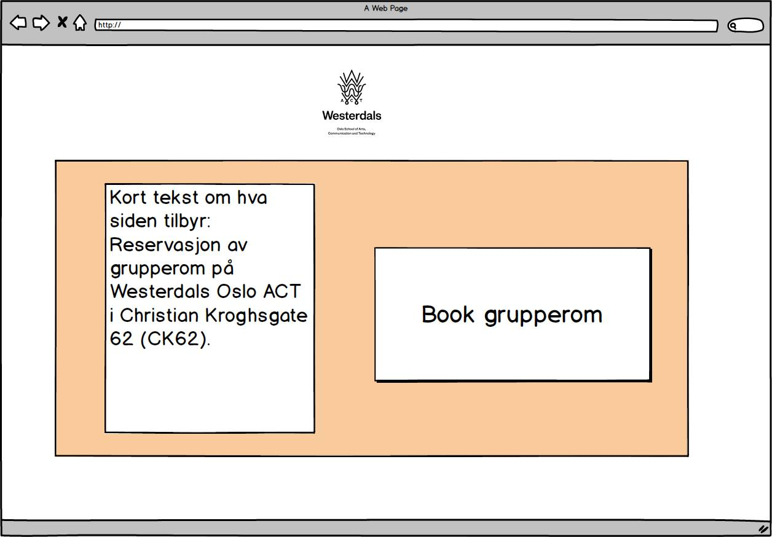

**Figur 2: Login**

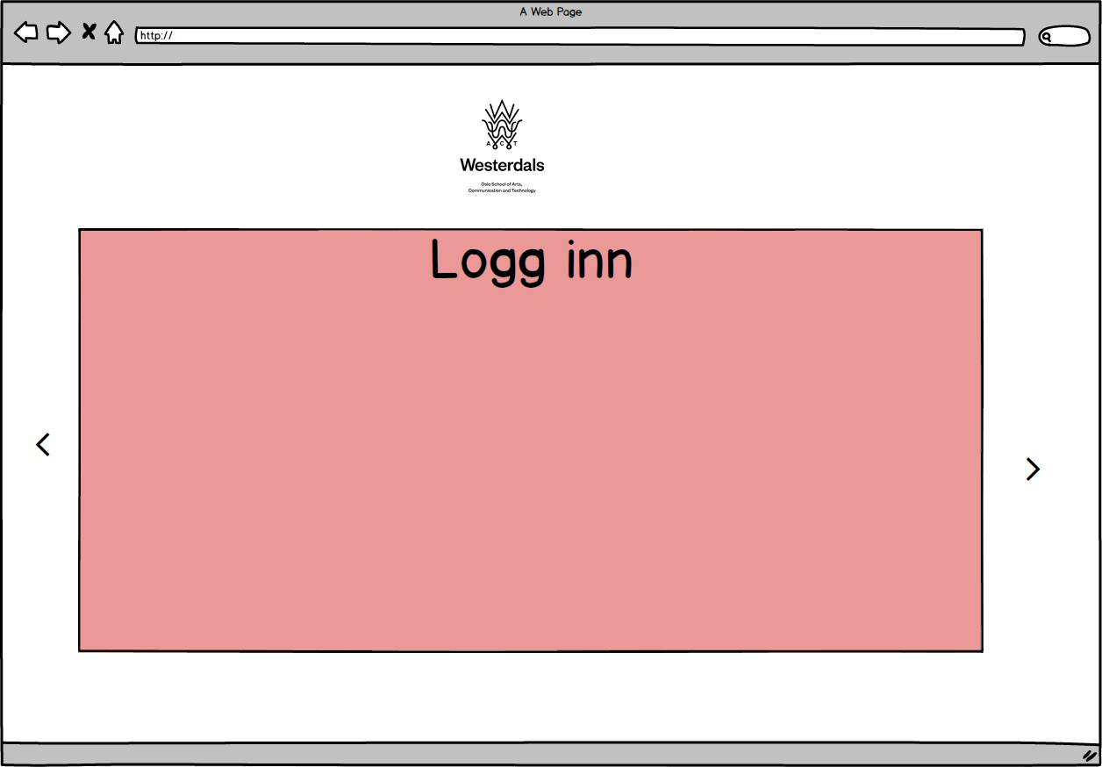

**Figur 3: side for valg av antall personer og prosjektor**

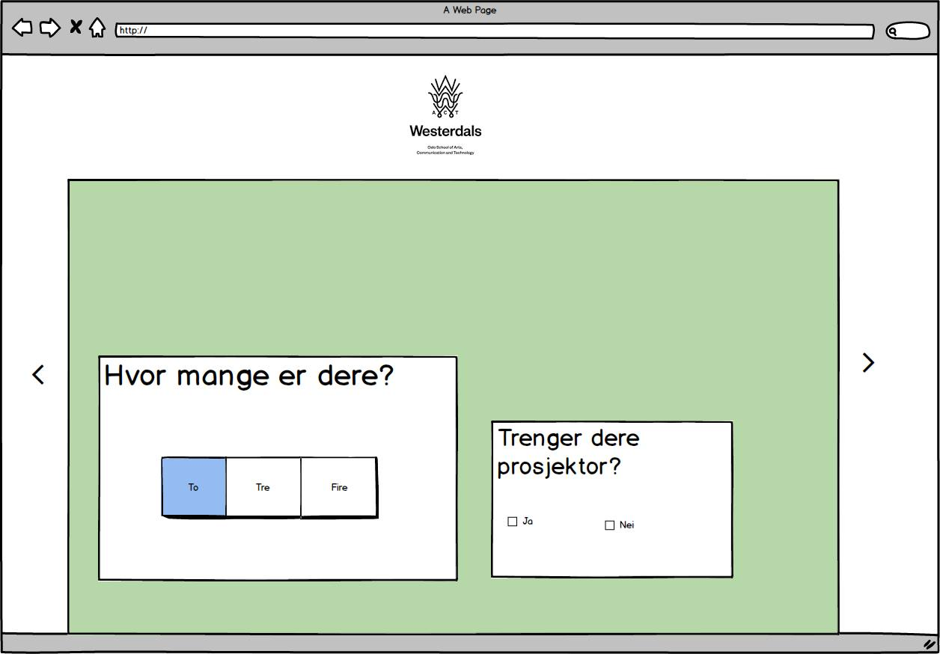

**Figur 4: side for valg av dato og tidspunkt**

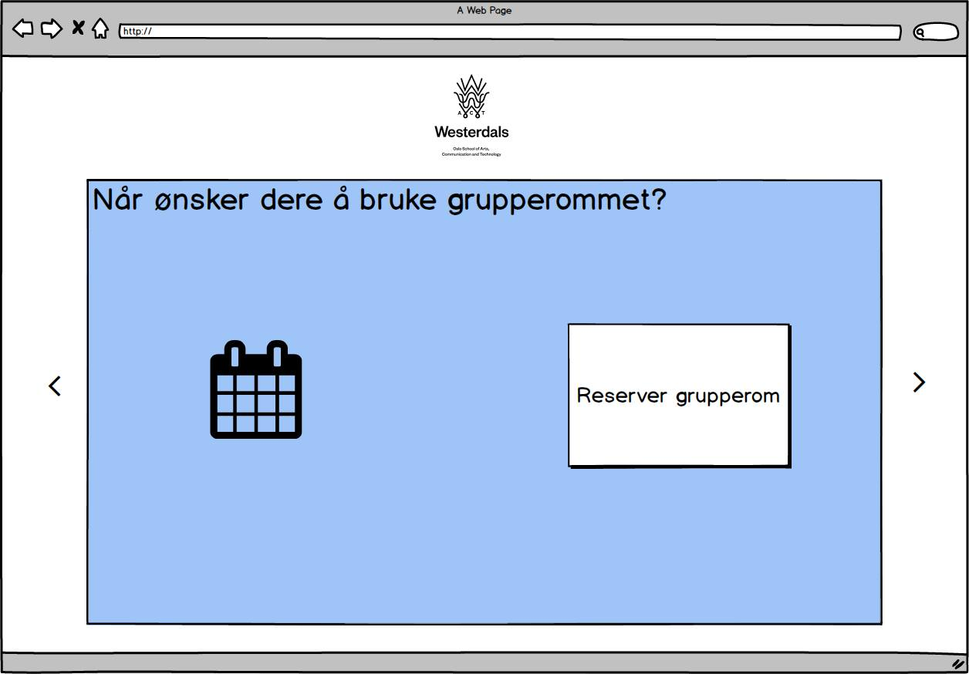

**Figur 5: reservasjonsbekreftelseside**

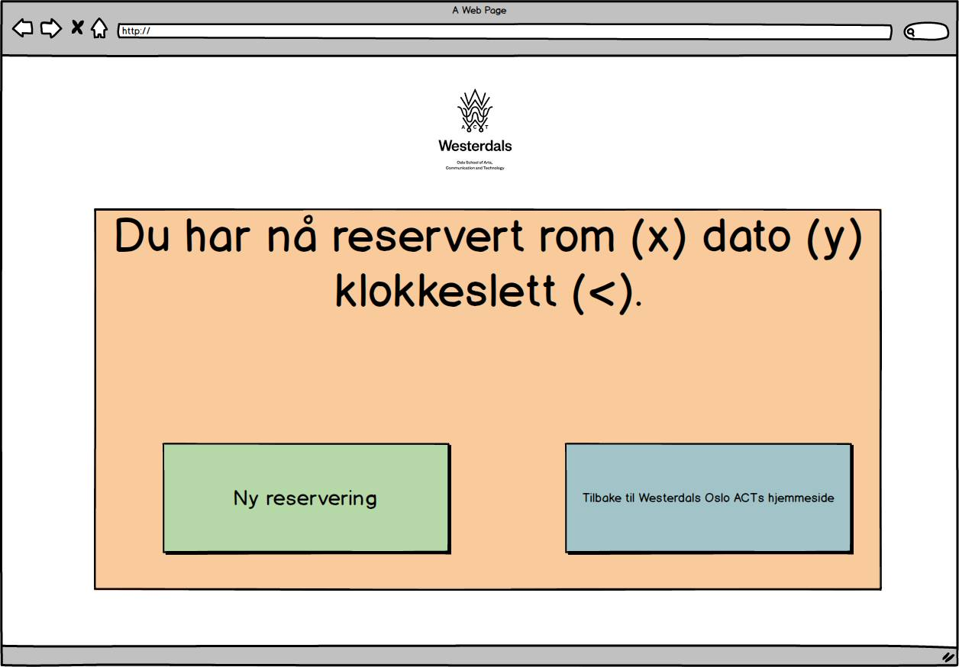

**Figur 6: faq-side default**

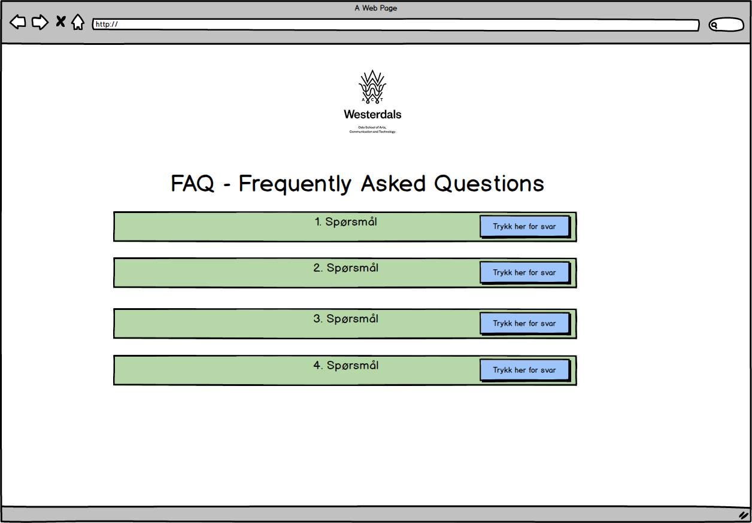

**Figur 7: faq-side med aktivert spørsmål 1**

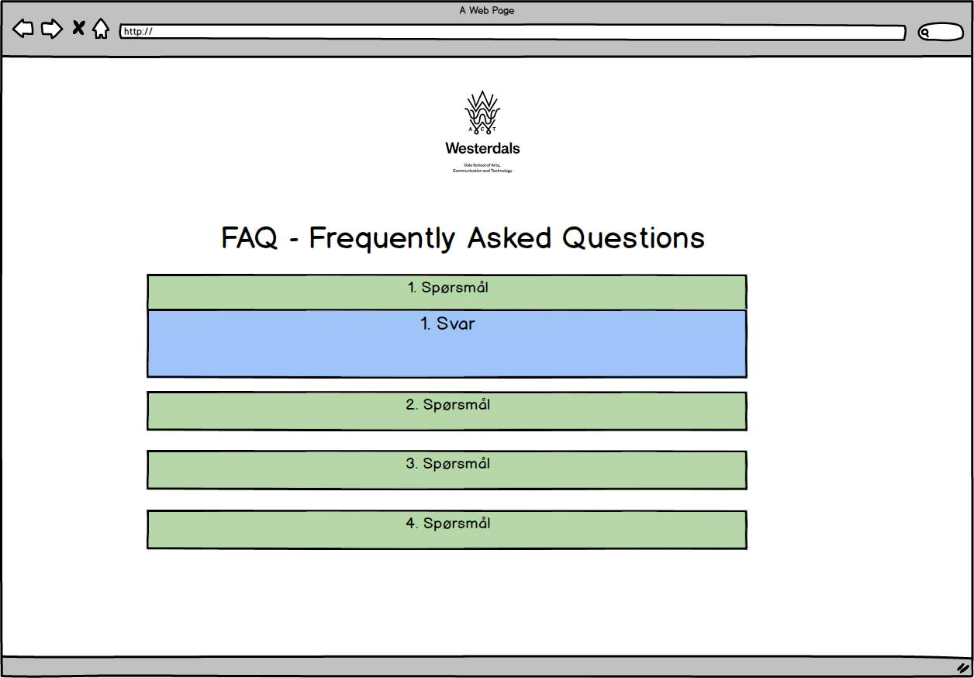

### FYSISK DESIGN

FAQ-SIDE

Kodespråk: HTML, CSS, JavaScript, MySQL, PHP og jQuery

Software: XAMP, Filezilla, SmartGit, SublimeText, Word, Excel, Giffy, Safari, Chrome, textedit, Photoshop, Brackets,

Operativsystem: OSX og Windows 8.1

HTML: I HTML organiseres innholdet på siden, og spørsmålene og svarene er organisert i seksjoner (seksjoner) for å få dem godt organisert. Man trenger seksjoner for spørsmål og svar, og da disse kategoriene gjentar seg selv nedover siden bruker vi den mer strukturelle tagen seksjoner, for å strukturere koden bedre, og gjøre den mer lesbar.

CSS: CSS-bruken er relativt enkel, da mulighetene for css-styling når man bruker seksjon-tagger er noe begrenset. I tillegg til dette har vi ikke umiddelbart for et mer komplisert design, da formateringen er lik den enkle man finner på Westerdals sine websider. Det er også i tråd med moderne design å ikke komplisere, men å vise innholdet på en enkel måte. Fargebruken på teksten er gjengående sort, for bedre lesbarhet for bruker, i tillegg til at dette samsvarer med hjemmesiden til Westerdals. Bakgrunnsfargene tilsvarer standarder primærfargene til www.westerdals.no.

jQuery: Vi bruker jQuery for å få en fint animert visning av spørsmål og svar-seksjonen. Enkel funksjon (slideToggle) som i seg selv er svært enkel, men som gir siden et moderne preg og skaper en grad av interaktivitet for bruker, slik at innholdet blir estetisk mer tiltrekkende og mer interessant presentert for bruker. Det er også mer ryddig og oversiktlig

Videreutvikling neste iterasjon: Vurdering om man bør legge spørsmålene og svarene i diver istedenfor seksjoner, for å kunne style dem friere og ytterligere. Spørsmålet er om man trenger et enda mer komplisert utseende, eller om det er mer oversiktlig, «rent» og i tråd med Westerdals’ hjemmesider dersom man velger den nåværende strukturen. Vi må legge inn en header med logoen til Westerdals, i tillegg til eventuelle andre knapper som fører brukeren raskt tilbake til bookingsiden allerede der, ikke bare nederst på siden. På sketsj er det tegnet opp knapper på høyre siden av hver spørsmålsseksjon, og det må tas en vurdering på hva som er mest brukervennlig: Om det nåværende designet er noe forvirrende og ikke helt klart for bruker hvor man kan og skal trykke for å få opp spørsmålene, og det er bedre med knapper med klar instruksjon («trykk her for å se svaret»). Utfordringen blir å se om dette blir rotete eller ikke, å få det estetisk tiltrekkende kan være en utfordring, i tillegg til at man må finne den konkrete fysiske løsningen på hvordan man eventuelt skal få til dette kodemessig.

**USABILITY I WEBLØSNINGEN**

Usability, brukervennlighet, er et punkt vi har fokusert på i veldig stor grad I forbindelse med utformingen av designet og strukturen vår. Suksess løsningsmessig er helt avhengig av at løsningen blir brukt, og i denne sammenheng er nettopp usability sentralt som designprinsipp for løsningen vår. Følgende viser en liste over usability prinsipper vi har valgt å integrere i løsningen vår:

**Bare de mest nødvendige funksjonene:**

Løsningen inneholder bare de aller mest nødvendige funksjonene for å tilby den tjenesten som skal ytes. Vi har en innloggingsdel, for å registrere riktig rom på riktig og autorisert bruker, i tillegg til valg av antall personer og tid, og dersom brukeren trenger prosjektor eller ikke. I tillegg til dette har vi en FAQ-side som er tilgjengelig ved behov for hjelp, men dette er ikke et nødvendig ledd i prosessen å få booket et rom. Vi har valgt en minimalistisk løsning i samme stil som den overnevnte ruter-appen, der både systemet og brukeropplevelsen forenkles ved at vi ikke tar i bruk flere funksjoner enn de som er spesifisert i oppgaven som nødvendige.

**Enkle valg:**

Brukeren står ovenfor svært enkle valg i prosessen med å booke grupperommet. Vi har få valgalternativer på hver synlige side, lite informasjon om gangen samt tydelig design som hjelper brukeren fremover i bookingprosessen. Det er lagt vekt på tydelighet i de valgene brukeren står ovenfor, hjulpet av store knapper godt illustrert, beskrivende tekst ved vært valg og en stor grad av tydelighet i forhold til hvordan man navigerer seg videre i prosessen med å booke et rom.

**Fargebruk:**

Fargebruken er den samme som brukes som standardfarger hos Westerdals sine hjemmesider. Fargebruken er enkel, der det tydelig illustreres forskjeller på forskjellige valgmuligheter med valg av farger i bakgrunnen, slik at hvor brukeren skal trykke kommer tydelig frem ved hjelp av at området er markert med én farge over et bestemt område, i samsvar med beskrivende tekst.

**Konsistent design:**

Designet er konsistent, slik at brukeren har lite nytt å forholde seg til underveis. Fargebruken er gjennomgående i samme fargepalett, tatt fra Westerdals egne primærfarger, og det er ingen store hopp, eller inkonsistens, designmessig mellom hvert ledd i prosessen for brukeren.

**Gjenkjennbart design:**

Designet er gjenkjennbart for den vante internettbrukeren vi appellerer til. Som nevnt under Research, er de aller fleste brukerne Facebook brukere, og vant med daglig internettsurfing. Designet vår er ikke overkomplisert i den grad at det er en u gjenkjennbar struktur og design, men ment for enkel, men appellerende, navigering, uten å bli kjedelig. Designet er også gjenkjennbart i forhold til bruk av websiden til Westerdals, med tilsvarende logo. Under Referanser viser vi til figurer av strukturen på Westerdals hjemmesider, med enkle, fargede bokser med enkel informasjon til brukeren. Dette er et design vi har tatt utgangspunkt i vårt eget design og vår struktur, med minimal informasjon, bare det mest nødvendige, veldig enkel visning av hvilke alternativer som finnes, instruksjoner og informasjon.

**Brukerkontroll:**

Brukeren har friheten til lett å navigere seg tilbake steg i prosessen for å endre valg eller å navigere seg ut ifra siden. Det er tydelige piler for å bevege seg tilbake ved de forskjellige stegene i prosessen, og når bestillingen er gjennomført gis man enkle valg

**Få krav til bruker:**

Prosessen fra start til slutt stiller minimale krav til brukerens hukommelse, og valgene er enkle, med minimal informasjon de selv må oppgi/bidra med for å gjennomføre registreringsprosessen. Innlogginsprosessen krever krav til å huske/kunne/ha tilgang til sitt eget studentnummer og et passord, men ellers er det lite krav til hukommelsen, og man får enkle valg hele veien det skal kunne være lett å svare på (antall personer, tid, dato og med eller uten prosjektor).

**Effektivitet:**

Det er få steg fra start til slutt, både for erfarne og nye brukere. Som i ruter-appen er det få steg i prosessen med å booke et rom, og om bruker er kjent med løsningen eller ikke skal det være enkelt og effektivt å booke et rom. Innloggingsdelen i starten er den mest tidskrevende til bruker, men er er nødvendighet i forhold til administrativ kontroll og oversikt vi ikke kan forbigå i løsningen. Brukerne er dog vant med å logge seg inn på tjenester i forbindelse med høyskolen (for eksempel på ItsLearning), og vi anser ikke dette som et større problem, da nødvendigheten for en slik funksjon er svært stor. Etter dette er prosessen særdeles effektiv og lett å gjennomføre, noe som vil oppmuntre til at systemet tas hurtig og raskt i bruk av brukerne.

**Plassering:**

Plasseringen på sidene følger prinsippene om hvor brukeren ser først: Først ser man øverst den beskrivende logoen, samt overskfrift på siden. Deretter navigerer øynene seg fra venstre til høyre. Derfor har vi valgt å sette logoen slik den er brukt på Westerdals websider, øverst midtstilt, med ytterligere informasjon fra venstre mot valg på høyre siden av websiden. I tilfellet der det er to valg på én side som siden der man velger antall personer på rommet samt om man ønsker prosjektorer er det viktigste (antall personer) plassert mot venstre, slik at dette velges først, og deretter valget angående prosjekter, før man går videre med signal om dette enda ytterligere mot høyre. Ved å følge slike vanlige konvensjoner opp mot hvordan man er vant med å navigere seg rundt på en side, og i hvilken ekkefølge, vil vi sikre at all nødvendig informasjon blir sett, i tillegg til at valgene tydeliggjøres for bruker.

**Estetisk tiltrekkende design:**

Westerdal School of Arts, Communication and Technology er en skole med kunstneriske, kreative og teknologiske utdanninger. Det er studentene ved de forskjellige fakultetene ved høyskolen som skal benytte seg av bookingen, inkludert forelesere administrasjon osv. Vi regner altså med at løsningen skal benyttes av mennesker som er oppdaterte på og eksponerte for moderne design og teknologi. Vi har valgt et design som skal appellere til denne målgruppen, brukere av Facebook og andre sosiale medier som tumblr og Instagram, og designet følger en minimalistisk stil i tråd med Westerdals egne nettsider, i tillegg til at det benytter seg av moderne teknologi som visualiserer den ellers litt «tørre» informasjonen på en tiltalende og spennende måte.

Vi gjør dette ved å bruke rene farger, med et minimalistisk design som også viser hvert sted i booking prosessen som en karusell-funksjon, en nyere metode som er mye brukt på nyere nettsteder som Facebook til bildefremvisning, og enkelte steder til booking og fremvisning av informasjon. Ved å legge vekt på et estetisk rent uttrykk tar vi ikke bort fokus fra den viktige informasjonen som formidles, samt at minimalismen gjør valgene tydelige og oversiktlige. At designet er estetisk appellerende gjør også prosessen mindre kjedelig og mer tilfredsstillende for bruker.

# Test case – Iterasjon 1

1. **Webleser kompatibilitet**: Nettstedet må fungere på de store nettlesere som Internet Explorer, Chrome, Safari.

1.1 **Feil**: Feil må dokumenteres og fremlegges for utviklere for korreksjon i løpet av neste iterasjon. Positiv og negativ brukervennlighet bør dokumenteres og brukes som grunnlag for videre utvikling av logisk design hvis nødvendig.

1.2 **godkjenningsmekanismer**: Vil websiden vist som forutsatt i logisk design så vil denne delen av produktet godkjent for denne iterasjon.

2. **Utrustning:** innlogging (studenter, Admin), avlogging.

2.1 **Feil:** Feil vil bli dokumentert og delegert til utvikleren for korreksjon i løpet av neste iterasjon.

2.2 **Godkjent:** Fungerer funksjonene som beskrevet rev i Use case så han akseptert del av produktet.

3. **Brukervennlighet:** I iterasjon 1, de grunnleggende prinsippene bak brukervennlighet for å bli tatt vare på og produktet vil bli oppfattet som intuitivt, enkelt og selvforklarende.

Usability bør testes av et panel bestående av produktsjef og programmene.

3.1 **Feil:** Forbedringer til brukeren skal være dokumentert og tatt videre til neste iterasjon produktet er forbedret og bygget på i hvilke.

3.2 **Godkjenningsmekanismer:** Eventuelle feil og forbedringer bør tas videre og ingenting må godkjennes spesielt for denne iterasjon.

# Test case – Iterasjon 2

1. **Nettleser kompabilitet:** Nettsidene må fungere på de største webleserne som IE, Chrome og Safari   
   1. **Feil:** Feil skal dokumenteres og overlates til utviklerne for korrigering under nesta iterasjon. Positiv og negativ usability skal dokumenteres og brukes som grunnlag for videre utvikling av logisk design om nødvendig.
   2. **Godkjenning:** Blir nettsiden vist som den er tiltenkt i logisk design så blir denne delen av produktet godkjennes for denne iterasjonen.
2. **Funksjoner:** Teste innlogging, utlogging, søkning av rom og booking.  
   1. **Feil:** Feil skal dokumenteres og delegeres til utviklere for korrigering under neste iterasjon.
   2. **Godkjennes:** Fungerer funksjonene som beskrevet i Use case så godkjennes denne delen av produktet.
3. **Usability:** I alla iterasjoner skal de grunnleggende prinsippene bak usability være tatt hånd om og produktet skal oppleves som intuitivt, enkelt og selvforklarende.  
   Usability skal testas av en testpanel bestående av produkt manager og program management.   
   1. **Feil:** Forbedringer for brukeropplevelsen skal dokumenteres og tas videre til neste iterasjon der produktet forbedres og bygges videre.
   2. **Godkjenning:** Eventuelle feil og forbedringer skal tas med videre og behøver ikke godkjennes spesifikt for denne iterasjonen.

# Resultat av testing – Iterasjon 1

|  |  |  |  |
| --- | --- | --- | --- |
| Testcase | Testresultat | Problem | Løsning |
| **Nettleserkompabilitet:**  * Safari * Internet Explorer * Google Chrome | Nettsidene og funksjonene fungere som tiltenkt på alle nettleserne bortsett fra Internet Explorer. | Internet Explorer gjør at det er vanskelig å trykke på enkelte knapper | Løsningen blir å implementere støtte for internett explorer. |
| **Funksjoner: innlogging (studenter, admin), avlogging.** | Innlogging med student og admin fungerer som tiltenkt. Avlogging knappen mangler. | Dette er ikke et direkte problem for denne iterasjonen. | Implementering av funksjonen i neste iterasjon. |
| **Brukervennlighet** | Til å starte med er ikke siden veldig brukervennlig pga manglende vitale funksjoner. | For denne iterasjonen er ikke dette vitalt enda. | Implementering av resterende kode som blir laget i neste iterasjon av utviklerne. |

# Resultat av testing – Iterasjon 2

|  |  |  |  |
| --- | --- | --- | --- |
| Testcase | Testresultat | Problem | Løsning |
| **Nettleserkompabilitet:**  * Safari * Internet Explorer * Google Chrome |  |  |  |
| **Funksjoner: innlogging, avlogging, søke/booke rom.** |  |  |  |
| **Brukervennlighet** |  |  |  |

# Prosjektrapport

**Iterasjon 1:**

Gruppen er fortsatt i godt mot etter første uken med prosjektet. Alle er på samme side når det kommer til arbeidsoppgaver og karaktermål. Vi hadde litt trøbbel de første dagene siden vi manglet 2 stykker på gruppen på grunn av sykdom og ikke oppmøtt student, så vi fikk litt skeiv arbeidsfordeling i starten. Alle på gruppen er nå fornøyde med arbeidsfordelingen og arbeidsoppgaver. Gruppen har heller ikke følt noe tidspress i forhold til prosjektplanen.

I løpet av vår første iterasjon har vi fått på plass mye dokumentasjon og design, så alle har en felles idé på hvordan løsningen kommer til å se ut. Prototypen fungerer, men bare med enkle funksjoner som innlogging på localhost (lokalt) og på [home.nith.no](http://home.nith.no). De fleste artefaktene fra MSF planen er også på plass og i rute. I forhold til prosjektplanen ligger vi ganske bra an med tanke på at vi bruker mindre tid en først antatt.

Til å starte med slet utviklerne med PHP og oppkoblingen mot databasen vi bruker, men på slutten av denne iterasjonen har det meste falt på plass. Utviklerne har fått større forståelse på PHP som vil hjelpe oss videre i neste iterasjon.

**Iterasjon 2:**

I prosjektukens siste iterasjon hadde flere på gruppen litt mindre arbeidsmengde enn i forrige iterasjon. Dette kan man også se i prosjektplanen at antall timer arbeidet i denne iterasjonen er lavere. Dette skyldes at vi startet veldig bra med alt det administrative og utviklerne fikk lært seg mer av koding i PHP, MySQL og sammenkobling av disse to språkene. Jeg kan også legge til at kommunikasjonen mellom partene ble mye bedre etter at vi hadde jobbet sammen en uke. Kort sagt i denne iterasjonen lærte vi masse i forrige iterasjon og fikk brukt denne lærdommen mer effektiv i iterasjon to.

Når det kommer til selve løsningen måtte vi sette en tidsfrist på å fryse utvikler jobben klokken 12:00 på torsdagen på grunn av manglende utførte test caser for denne iterasjonen måtte ferdigstilles. Sammen kjøringen av hele oppgaven skulle også gjøres i konsensus, så alle var enig med selve innleveringen til slutt med tilhørende dokumentasjoner.

**Etterord:**

Alle på gruppen kan si at de har lært masse i løpet av dette prosjektet, spesielt de som jobbet som utvikler med å utforme selve nettsiden med kode, design og kommunikasjon. Gruppen synes dette prosjektet var veldig interessant og skulle ønske vi fikk bruke mer tid på det.

Under prosjektet uken så vi hvor viktig det var med å dokumentere alt vi gjorde. Dette er veldig viktig hvis vi skulle for eksempel overlate arbeidet til en annen gruppe eller om person slutter. Dette gjør at personen/gruppen slipper å bruke masse tid på å sette seg inn i selve prosjektet og finne ut av funksjoner og tanker til den som har forsvunnet. Med dokumentasjon kan hvem som helst sette seg inn i prosjektet.

Utviklerne på gruppen har lært mye gjennom forskjellige læringskanaler på nettet og gjennom lærebøker. Kan blant annet nevne følgende læringskanaler som W3School.com, Lynda.com, CSS-tricks.com, PHP for Dummies og jQuery

Alle på gruppen har jobbet hardt og har møtt opp til planlagt tid som var fra 09:00 til 14:00 på skolen. Gruppen jobbet også på egen fritid selv om vi ikke var på skolen.

## Referanser/litteraturliste

* Artefakter fra MSF til bruk i PJ2100 Iterativt webprosjekt v.2 fra PJ2100 emneside på It’s Learning
* Mal prosjektplan til bruk i PJ2100 iterativt webprosjekt fra PJ2100 emnesiden på It´s Learning
* Mal risikoplan til bruk i PJ2100 iterativt webprosjekt fra PJ2100 emnesiden på It´s Learning
* Mal gruppekontrakt til bruk i PJ2100 iterativt webprosjekt fra PJ2100 emnesiden på It´s Learning
* Mal Refleksjonsnotat til bruk i PJ2100 iterativt webprosjekt fra PJ2100 emnesiden på It´s Learning
* http://www.nngroup.com/articles/ten-usability-heuristics/
* http://www.usabilitybok.org/principles-for-usable-design
* http://www.designprinciplesftw.com/collections/10-usability-heuristics-for-user-interface-design
* http://www.westerdals.no/
* http://www.norwegian.no/
* https://www.facebook.com
* https://ruter.no/
* https://ruter.no/en/services/mobile/
* http://www.dn.no/nyheter/naringsliv/2014/12/22/2204/Samferdsel/app-med-napp-hos-reisende
* <http://www.booking.com/index.no.html?sid=93ac804157118c684f426a812324caa3;dcid=1>
* <https://www.youtube.com/watch?v=B1_yi7HM0Cg>
* W3schools.com
* Stackoverflow.com
* <https://www.youtube.com/watch?v=hSS1Ml6YOt8>

## Vedlegg

##### Gruppekontrakt

##### Risikoplan og revidert versjon

##### Prosjektplan

##### Utskrift Git

##### Dokumentasjon

6. FAQ side